今日动态
3月31日 星期二 晴天
- 入园情况：
今日来园26位小朋友。4位小朋友请假。
在8:20前入园的小朋友：刘汐妍、陈清月、董沐瑶、沙明钰、陈可芯、夏忆馨、苏忆晴、华欣语、颜承毅、孙杰文、张铭皓、肖鹏源、王子木、刘佳富、黄赫璟、陈宇杰、恽修齐、沈洪冉、李玉轩、范歆佑、李雨汐、董子昂、黄赫璟，很棒哦！

2.区域活动
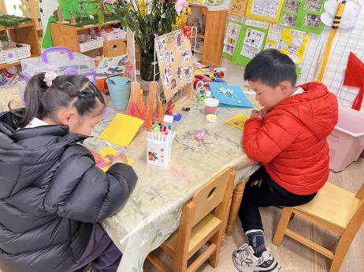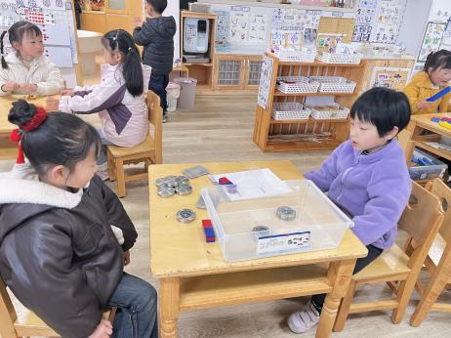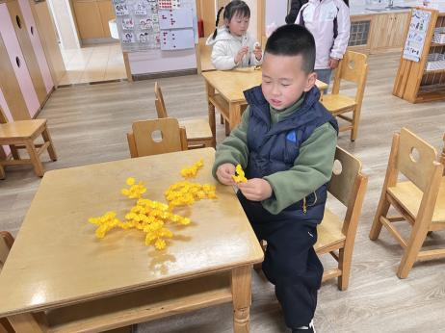
桌面建构区
肖鹏源小朋友在用黄色的雪花片建构坦克，先建构了坦克的正方形身体，然后建构了坦克的四个轮子。
科探区
刘汐妍和陈清月两位小朋友在玩寻找北极点的游戏，两位小朋友拿着磁铁正在试验正负极。
美工区
董沐瑶小朋友在白纸上绘画手机，李玉轩小朋友在白纸上绘画手表。

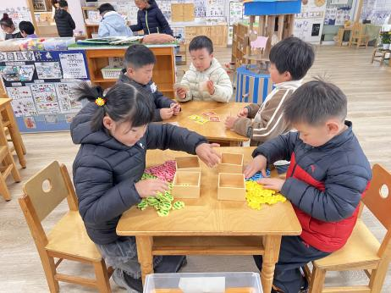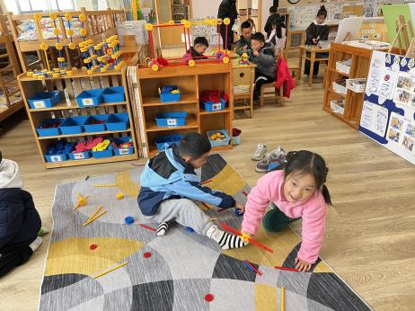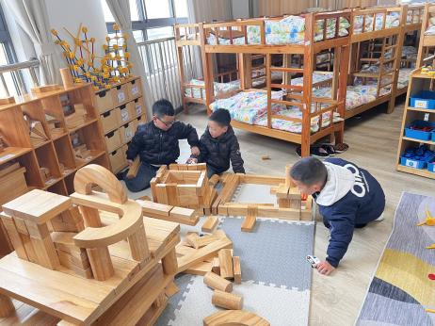
万能工匠区
李雨汐和颜承毅两位小朋友在用万能点和连接棒制作上学的小人。
地面建构区
孙杰文、范歆佑、冷星辰三位小朋友在用积木建构小学的操场和教学楼。
益智区
姜昊言和华欣雨两位小朋友在玩捕鱼大赛，两位小朋友轮流投掷骰子，然后将桌面上的鱼放入盒子里。

3.集体活动
《春天》是一首语言生动、意境优美的诗歌，它运用了比喻、拟人等写作手法，从颜色、声音等方面巧妙地描绘出春天美丽的景色，字里行间洋溢着对春天的喜爱、赞美之情，给孩子留下了较大的想象空间。通过朗诵诗歌，引导孩子们用善于发现美的眼睛去观察、体验春天的特征，并尝试用优美的语言大胆、清楚地表达自己对春天的感受。
大班孩子已经具备了一定的欣赏、理解诗歌的能力，同时在平时的文学作品中接触过比喻、拟人的手法，并也能初步运用比喻、拟人的手法来续编故事。同时大班的孩子对春天都有一定的了解，他们喜欢春天，大部分幼儿都能清楚、连贯的语句来讲述春天的主要特征。
诗歌《春天》
春天是一本彩色的书－－－－
黄的迎春花，红的桃花，绿的柳叶，白的梨花，
春天是一本会笑的书－－－－
小池塘笑了，酒窝又圆又大；小朋友笑了，咧开小嘴巴。
春天是一本会唱的书－－－－
春雷轰隆隆，春雨滴滴嗒，燕子唧唧唧，青蛙呱呱呱。

4.生活活动
早点：鲜牛奶、坚果、面包。
午饭：白米饭、清蒸鸦片鱼、肉沫包菜、青菜木耳鸡蛋汤。
点心：酸奶、牛奶刀切馒头。
水果：梨子、小番茄。

